AB 4: Planung der Trinkwasserinstallation

Aufgabe 4.1:
Nachdem Sie nun einiges über Trinkwasserhygiene gelernt haben und wissen, wie die Trinkwasseranlage installiert müssen, damit keine Stagnation entsteht, planen Sie das Strangschema für den Umbau neu.
(15 Minuten)

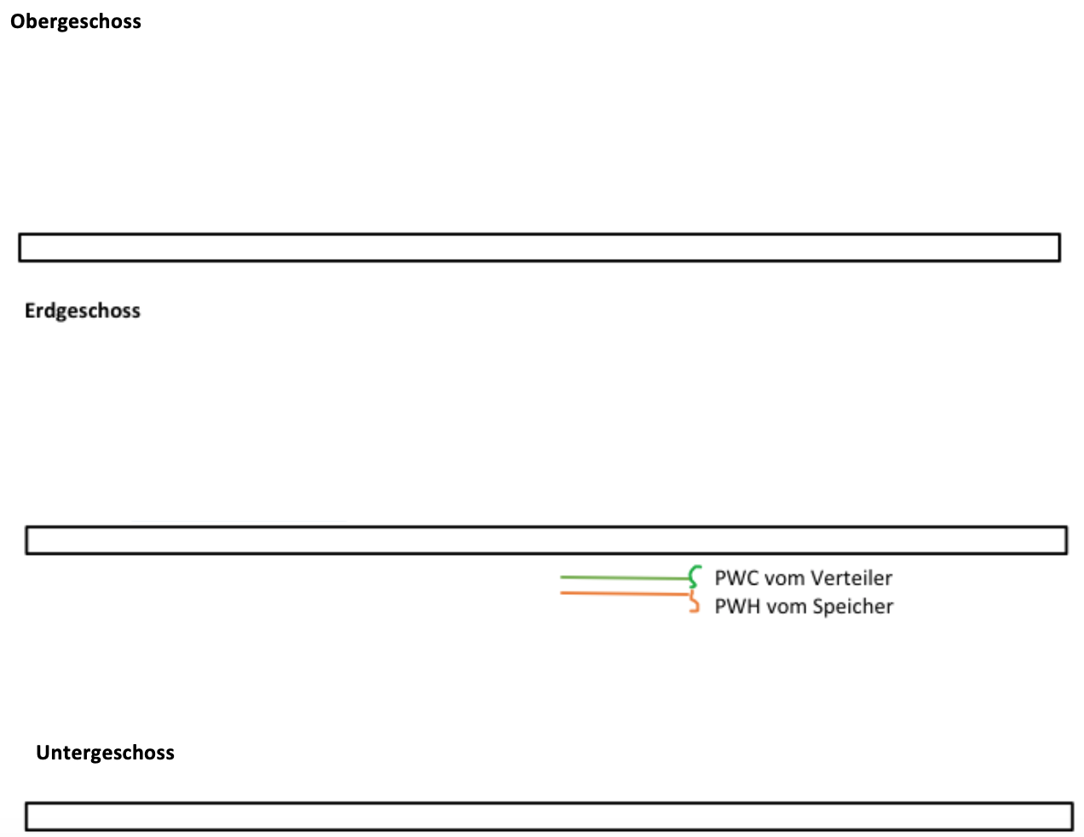
(Quelle: Schule)

Aufgabe 4.2: Lernzielkontrolle „Kahoot!“
Testen Sie zum Abschluss Ihr erlerntes Wissen (5 Minuten): Link
(Das Kahoot! (https://create.kahoot.it/) ist für Lehrkräfte unter
„Trinkwasseranlagen installieren“ von cwengert1337 zu finden)

